Урок ознакомления с окружающим миром в 4 классе

Учитель Зулина Л.В.

проведён на методической неделе
«Использование интерактивных форм и методов обучения
в учебно-воспитательном процессе»

Тема урока « Патриоты России»

Цели:
1.Познакомить учащихся с героическими страницами истории Отечества в начале 17 века.
2.Сформировать представления учащихся о патриотизме, воспитывать любовь к Родине.
3.Показать учащимся, что сделали для России К. Минин и Д. Пожарский
4.Развивать устную речь, умение работать с исторической картой.
Задачи :
Формирование личностных У. Д.:
1.Формировать мотивационную основу учебной деятельности, внутреннюю позицию ребенка на уровне положительного отношения к школе, к Родине.
2.Формировать учебно – воспитательный интерес к новому учебному материалу и способность к самооценке на основе критерия успешности учебной деятельности.
Предметные задачи:
1.Развивать устную речь, творческие способности, самостоятельные навыки.
2.Учить применять полученные знания на практике.
3.Прививать любовь к Родине, доброжелательное отношение к товарищам.
Формирование регулятивных универсальных У. Д.:
1.Развивать общеинтеллектуальные умения ( анализа, сравнения, обобщения).
2.Учить работать с алгоритмом действия при изучении нового материала, строить речевые высказывания в устной форме.

Оборудование: карточки, схема « Причины лихолетия в России», презентация к уроку, портреты К. Минина и Д. Пожарского, толковые словари.

ХОД УРОКА
- Орг. момент.
Перемена пролетела,
Дверь певуче заскрипела.
Мы вошли тихонько в класс
И урок начнем сейчас.
У. Урок хотела бы начать с пословицы: « Мудрым никто не родился, а научился». Впереди у нас много нового и интересного. Поэтому: « Ни минутки не теряем, сразу к делу приступаем».

- Проверка домашнего задания.
- Разминка « Соотнесите дату и событие». ( слайд)
1147 г – Первое упоминание о Москве в летописи.
1237г – вторжение на Русь монголо – татар.
1380г – Куликовская битва.
1480г – конец зависимости Руси от Золотой Орды.
- Работа в группах.

Карточка № 1.
1.Кто такие монголы – татары?
2.Кто возглавлял войско завоевателей, когда захватчики вторглись на Русь?
3.Почему Русь не смогла организовать достойный отпор полчищам Батыя?

Карточка № 2.
1.Когда произошла Куликовская битва?
2.Кто стоял во главе русских воинов?
3.В чем значение победы русского войска на поле Куликовом?

Карточка № 3.
1.Какие главные перемены произошли при Иване 3.?

Карточка № 4.
1.Что произошло на реке Угре в 1480 году?
2.При каком князе Русь освободилась от монгольского ига?

- Новый материал.
- Актуализация знаний. Формулирование темы.
У. Как назвать А. Невского, Д. Донского? ( защитники, воины). А еще мы их можем назвать патриотами. Почему? Узнаем на уроке. Что означает слово « патриот»? Где можем узнать? ( в словаре). Кого можем назвать патриотами России? Как вы думаете, какова тема нашего урока? Слайд « Патриоты России».
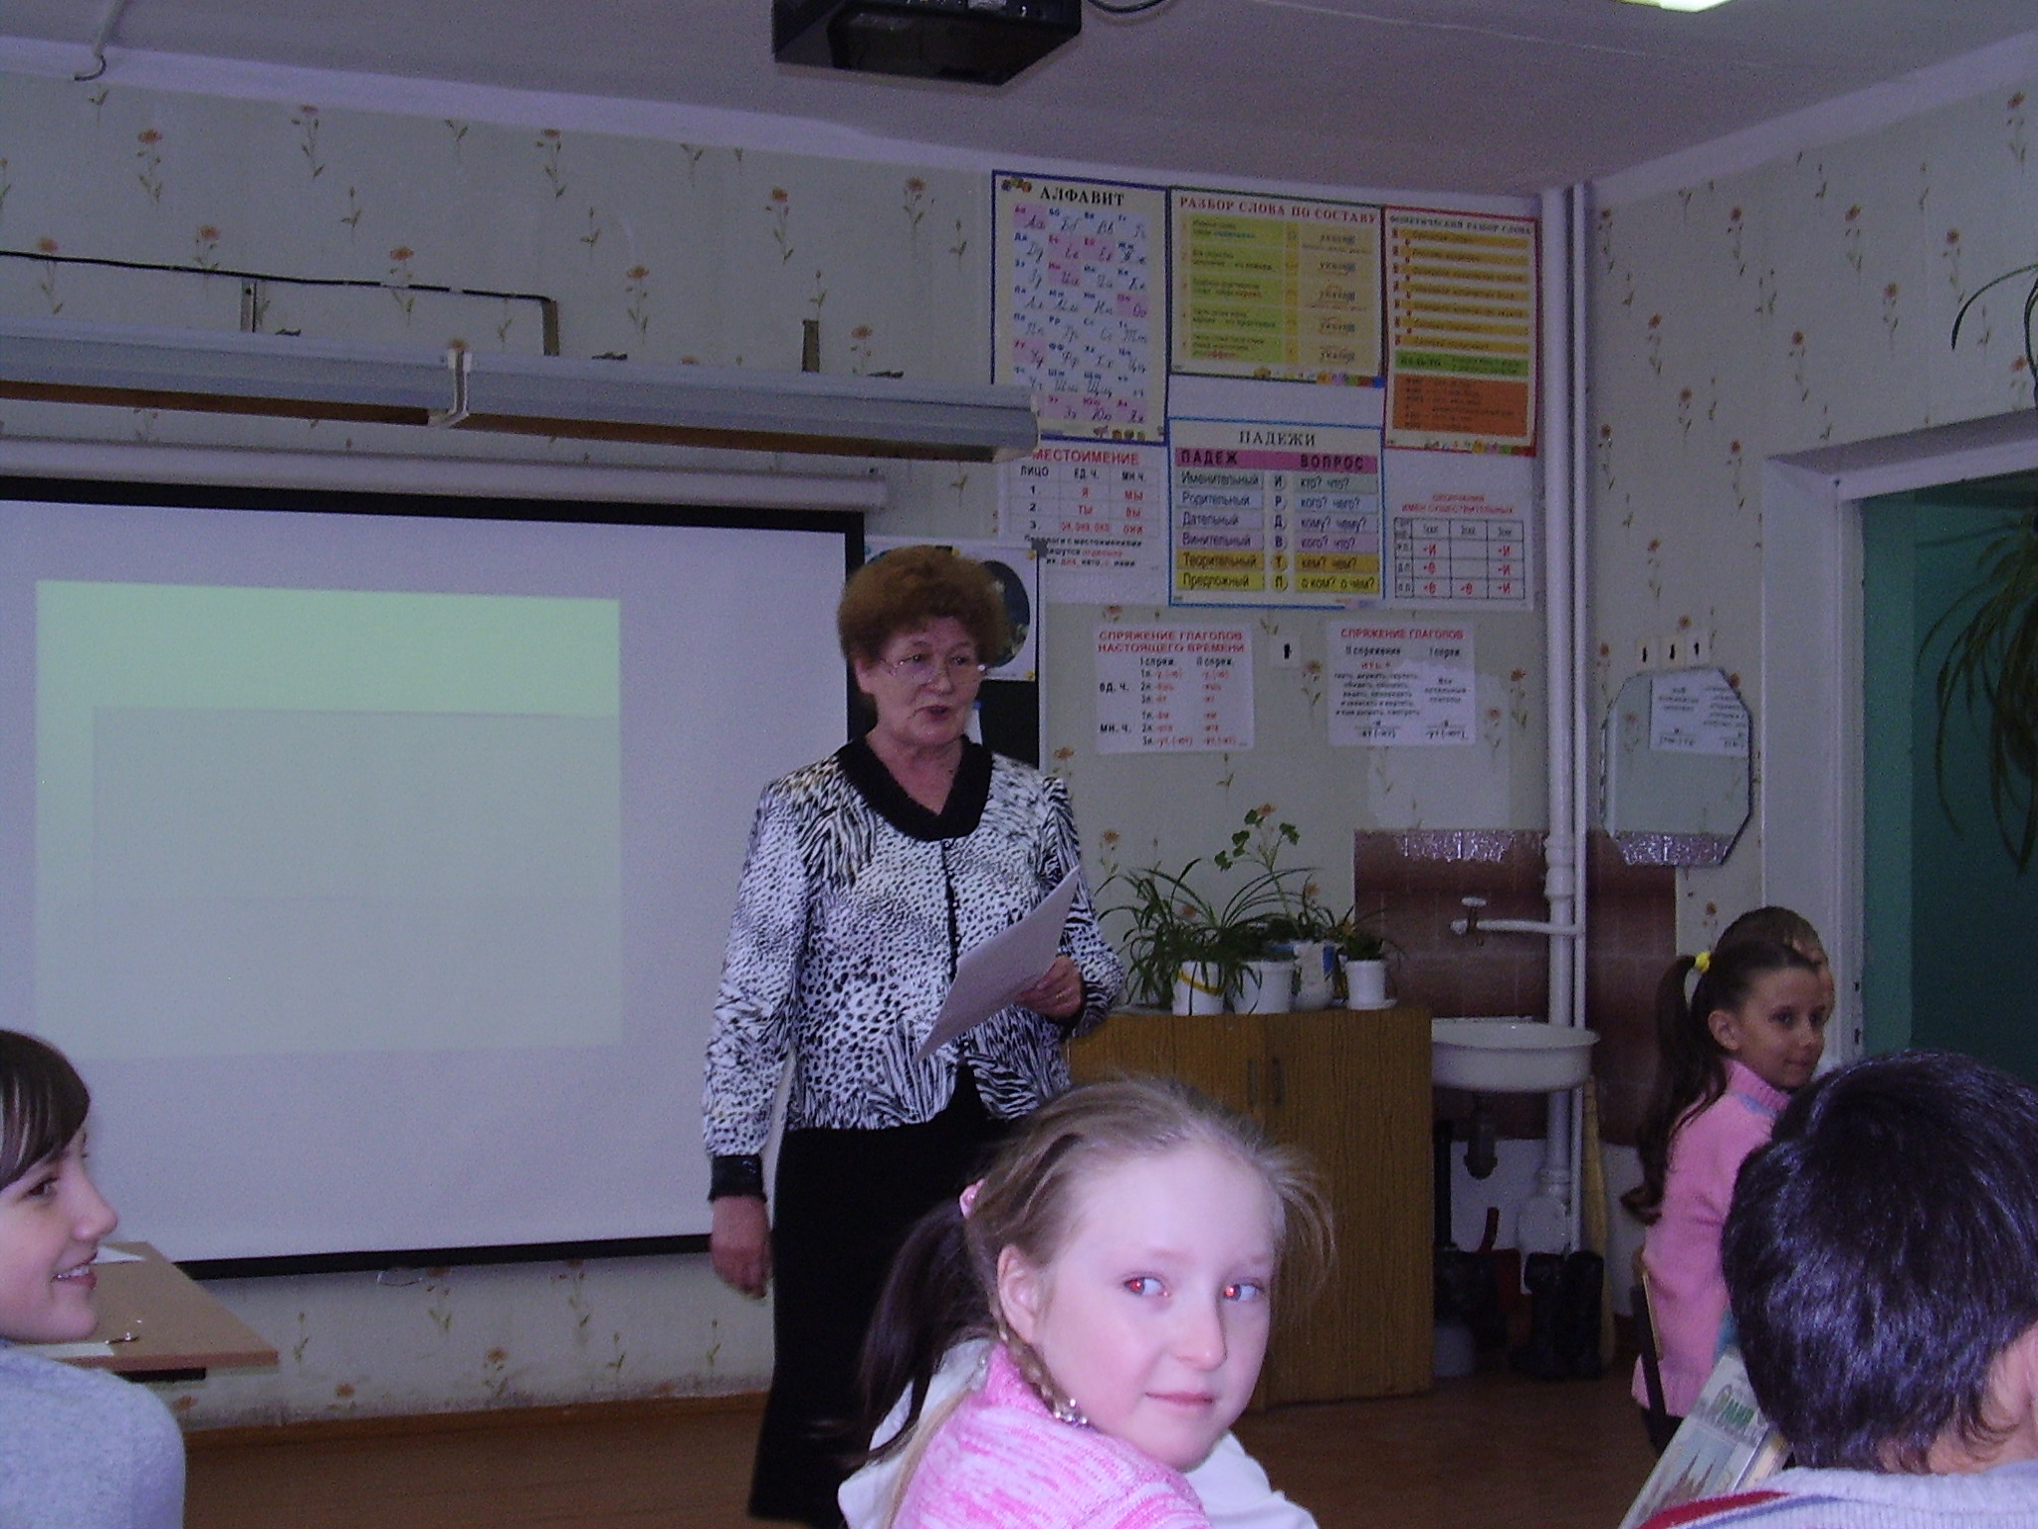

У. В годину испытаний русская земля рождает могучих богатырей сильных духом и любовью к Родине.
Мы вновь отправляемся в путешествие. Сегодня познакомимся еще с одной героической страницей истории нашего Отечества.
Слайд « Памятник Минину и Пожарскому».
- Работа по алгоритму.
Какие вопросы у вас возникли?( алгоритмы прикреплять на доску)
1.Кто такие Минин и Пожарский?
2.За какие подвиги воздвигли им памятник?
3.Что сделали Минин и Пожарский для России?
4.За что благодарят их потомки?
5.Можем ли мы их назвать патриотами России?
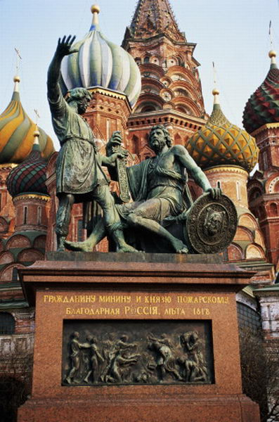
У. Начало 17 века русский народ назвал «лихолетьем». Почему? Где об этом можем узнать? 3. Чтение статьи учебника, стр.87.
4. Составление схемы

« Причины лихолетья в России»

опустел престол

голод

предательство бояр

иноземные захватчики( Москва – поляки, Новгород – шведы)

5. Работа с картой – слайд.

6. Физминутка.

7. Продолжение работы по теме урока
У. После смерти Ивана Грозного и его сыновей прекратился их царский род. За короткий срок сменилось несколько царей. Воспользовавшись Смутой войска польского и шведского королей вторглись в русские земли. Вскоре поляки были в Москве. России угрожала потеря независимости. Но русские люди не могли и не хотели мириться с гибелью своего государства. Что надо было сделать русским людям, чтобы победить врага?
Д. Объединиться.
Слайд « К. Минин».
У. В Нижнем Новгороде земский староста Кузьма Минин начал собирать народное ополчение для борьбы с врагами.
Слайд « Ополчение».
У. Что означает слово «ополчение»? Обратимся к толковым словарям.
У. Как вы думаете, кто обратился к русскому народу со словами: « Братья! Не пожалеем ничего! Отдадим все, чем владеем для спасения Родины». Где об этом можем узнать?
8. Чтение статьи учебника, стр. 87- 88.
1) Что еще нового узнали из этой статьи? ( про Д. Пожарского).
2) К чему призывал жителей Нижнего Новгорода Кузьма Минин?
3) Кто занимался казной?
4) Кто встал во главе собравшейся рати?
У. Весть про нижегородские дела быстро разнеслась по Русской земле, ратные люди стали толпами приходить в Нижний, многие города присылали и денег. Когда все было готово, Минин и Пожарский двинулись в поход. Почти целый год собирали силы русские люди, и, наконец, в июле 1612 года ополчение Минина и Пожарского выступило на Москву. Битва на улицах столицы произошла 24 августа. Была она упорной и кровопролитной. Как вы думаете, кто одержал победу и почему? Где об этом можем узнать?
9. Чтение статьи учебника, стр. 88 – 89.

1) Когда народное ополчение двинулось к Москве? ( 1612 г.)
2)С кем произошел бой около Москвы?
3)Чем закончилась эта схватка?
4)Что происходило с гарнизоном, зепертым в Кремле и Китай – городе?
5)Чем все закончилось?
6)Почему Минина и Пожарского называют патриотами России?
Слайд.
У. И всякий раз, когда в последующие годы нашей стране угрожал враг или непрошенным приходил на нашу землю, русский народ поднимался на борьбу и вдохновляли их имена Д. Донского, А. Невского, Минина и Пожарского. В такие минуты для русского народа поле Куликово, битва за Москву против поляков стало олицетворением чести и славы родной земли. Вот почему в самом сердце столицы на Красной площади возле собора В. Блаженного стоит памятник Минину и Пожарскому, освободителям земли русской от поляков.
- Физминутка.
V. Закрепление.
1.Ответы на вопросы, поставленные в начале урока.
2.Самостоятельная работа по группам ( тест).
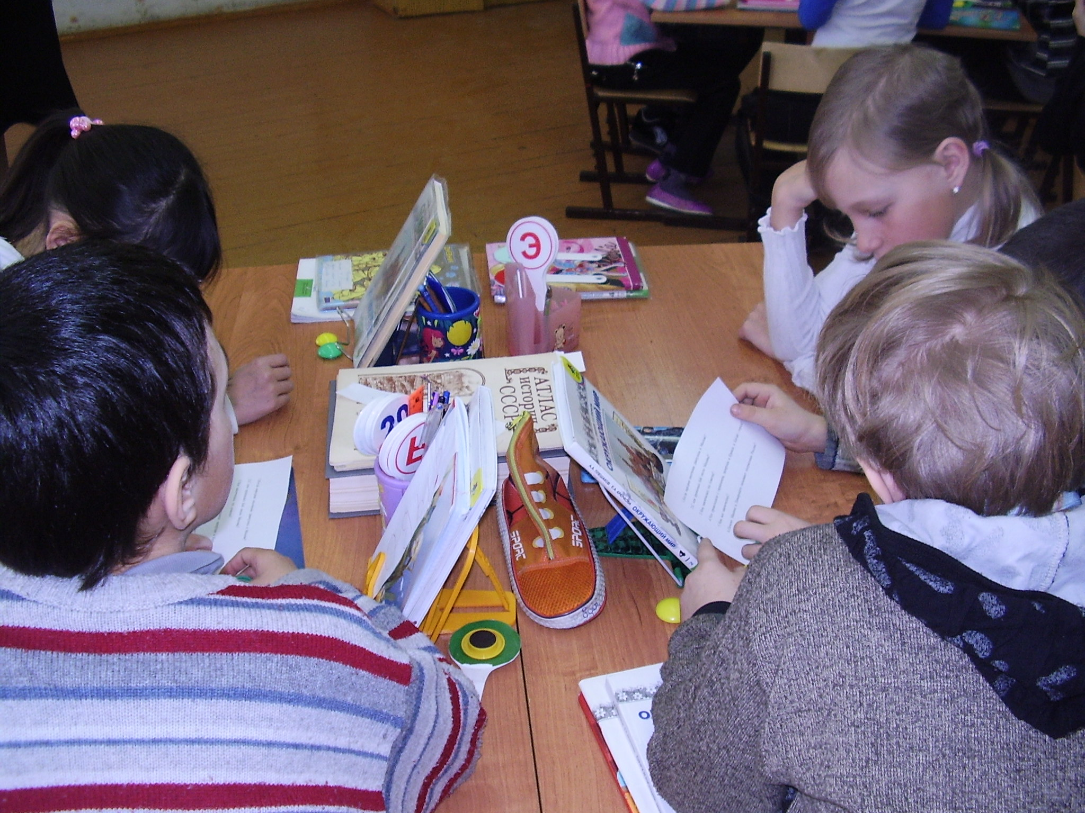

- Кто создал народное ополчение и повел его на борьбу с врагом?
А. Царь Федор Иванович.
Б. Торговый человек Кузьма Минин.
В. Князь Дмитрий Иванович Пожарский.

- На какой фотографии изображен памятник К. Минину и Д. Пожарскому?
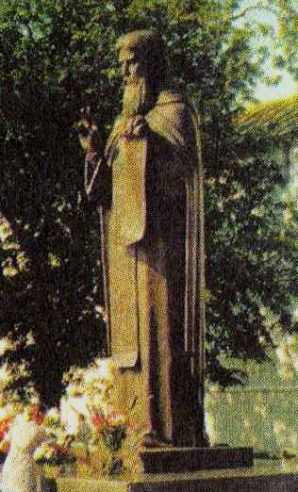

- В каком году польские захватчики были разгромлены и изгнаны из Москвы?
А. В 1612 году
Б.. В 1613 году
В. В1818 году.

- Какой праздник отмечается в современной России в память о событиях 1612 года?
А.День России – 12 июня.
Б. День народного единства – 4 ноября
В. День Конституции – 12 декабря.

- Когда в России начали править цари из рода Романовых?
А. В 1564 году
Б. В 1612 году
В. В 1613 году

У. В годы Великой отечественной войны воинов вдохновляли подвиги Пожарского и Минина, Невского и Донского. В разные условия попадали русские солдаты на войне. Им приходилось в одиночку вступать в битву с врагом и силы им давали подвиги предков и родная земля. Она словно говорила солдату в его последний час:
« Ты воюй, солдат, воюй,
Ты воюй, солдат, толково
Там, где ты сейчас стоишь
Там и поле Куликово».
И, действительно, солдаты героически сражались за каждую пядь родной земли, отдавали жизни свои за свободу и независимость Родины.
VI. Итог урока: Какую работу выполняли? Исследовали проблему? Удалась ли работа?
VII. Домашнее задание: стр.87 – 91. Ответить на вопросы « Проверь себя».

